Отчет по лабораторной работе 3

Тема работы
Разработка интерактивного приложения для создания, редактирования и удаления текстовых заметок на платформе WPF.

Цель работы
Научиться разрабатывать полноценное интерактивное приложение с использованием технологий WPF, работать с элементами интерфейса, обработкой событий, сохранением данных на диск и поиском по содержимому.

Используемые средства
Microsoft Visual Studio 2022
.NET 9.0
Технология WPF
Язык программирования C#

Краткое описание проекта
В ходе выполнения лабораторной работы было создано приложение для управления заметками. Программа позволяет добавлять, редактировать, удалять и искать заметки, а также автоматически сохраняет их на диск при закрытии приложения и загружает при следующем запуске.

Основные функции приложения
1. Добавление новой заметки через текстовое поле и кнопку "Добавить".
2. Редактирование выбранной заметки и сохранение изменений.
3. Удаление выбранной заметки.
4. Сохранение заметок в текстовый файл и последующая загрузка.
5. Поиск заметок по содержимому.
6. Изменение цвета фона поля ввода через контекстное меню.

Особенности реализации
Для хранения заметок используется коллекция ObservableCollection. Это позволяет удобно обновлять отображение списка заметок в интерфейсе. Для сохранения текста заметок на диск используется текстовый файл. Каждая заметка записывается в виде строки Base64, благодаря чему сохраняются переносы строк и символы текста. Поиск выполняется по содержимому заметок без учета регистра.

Скриншот интерфейса
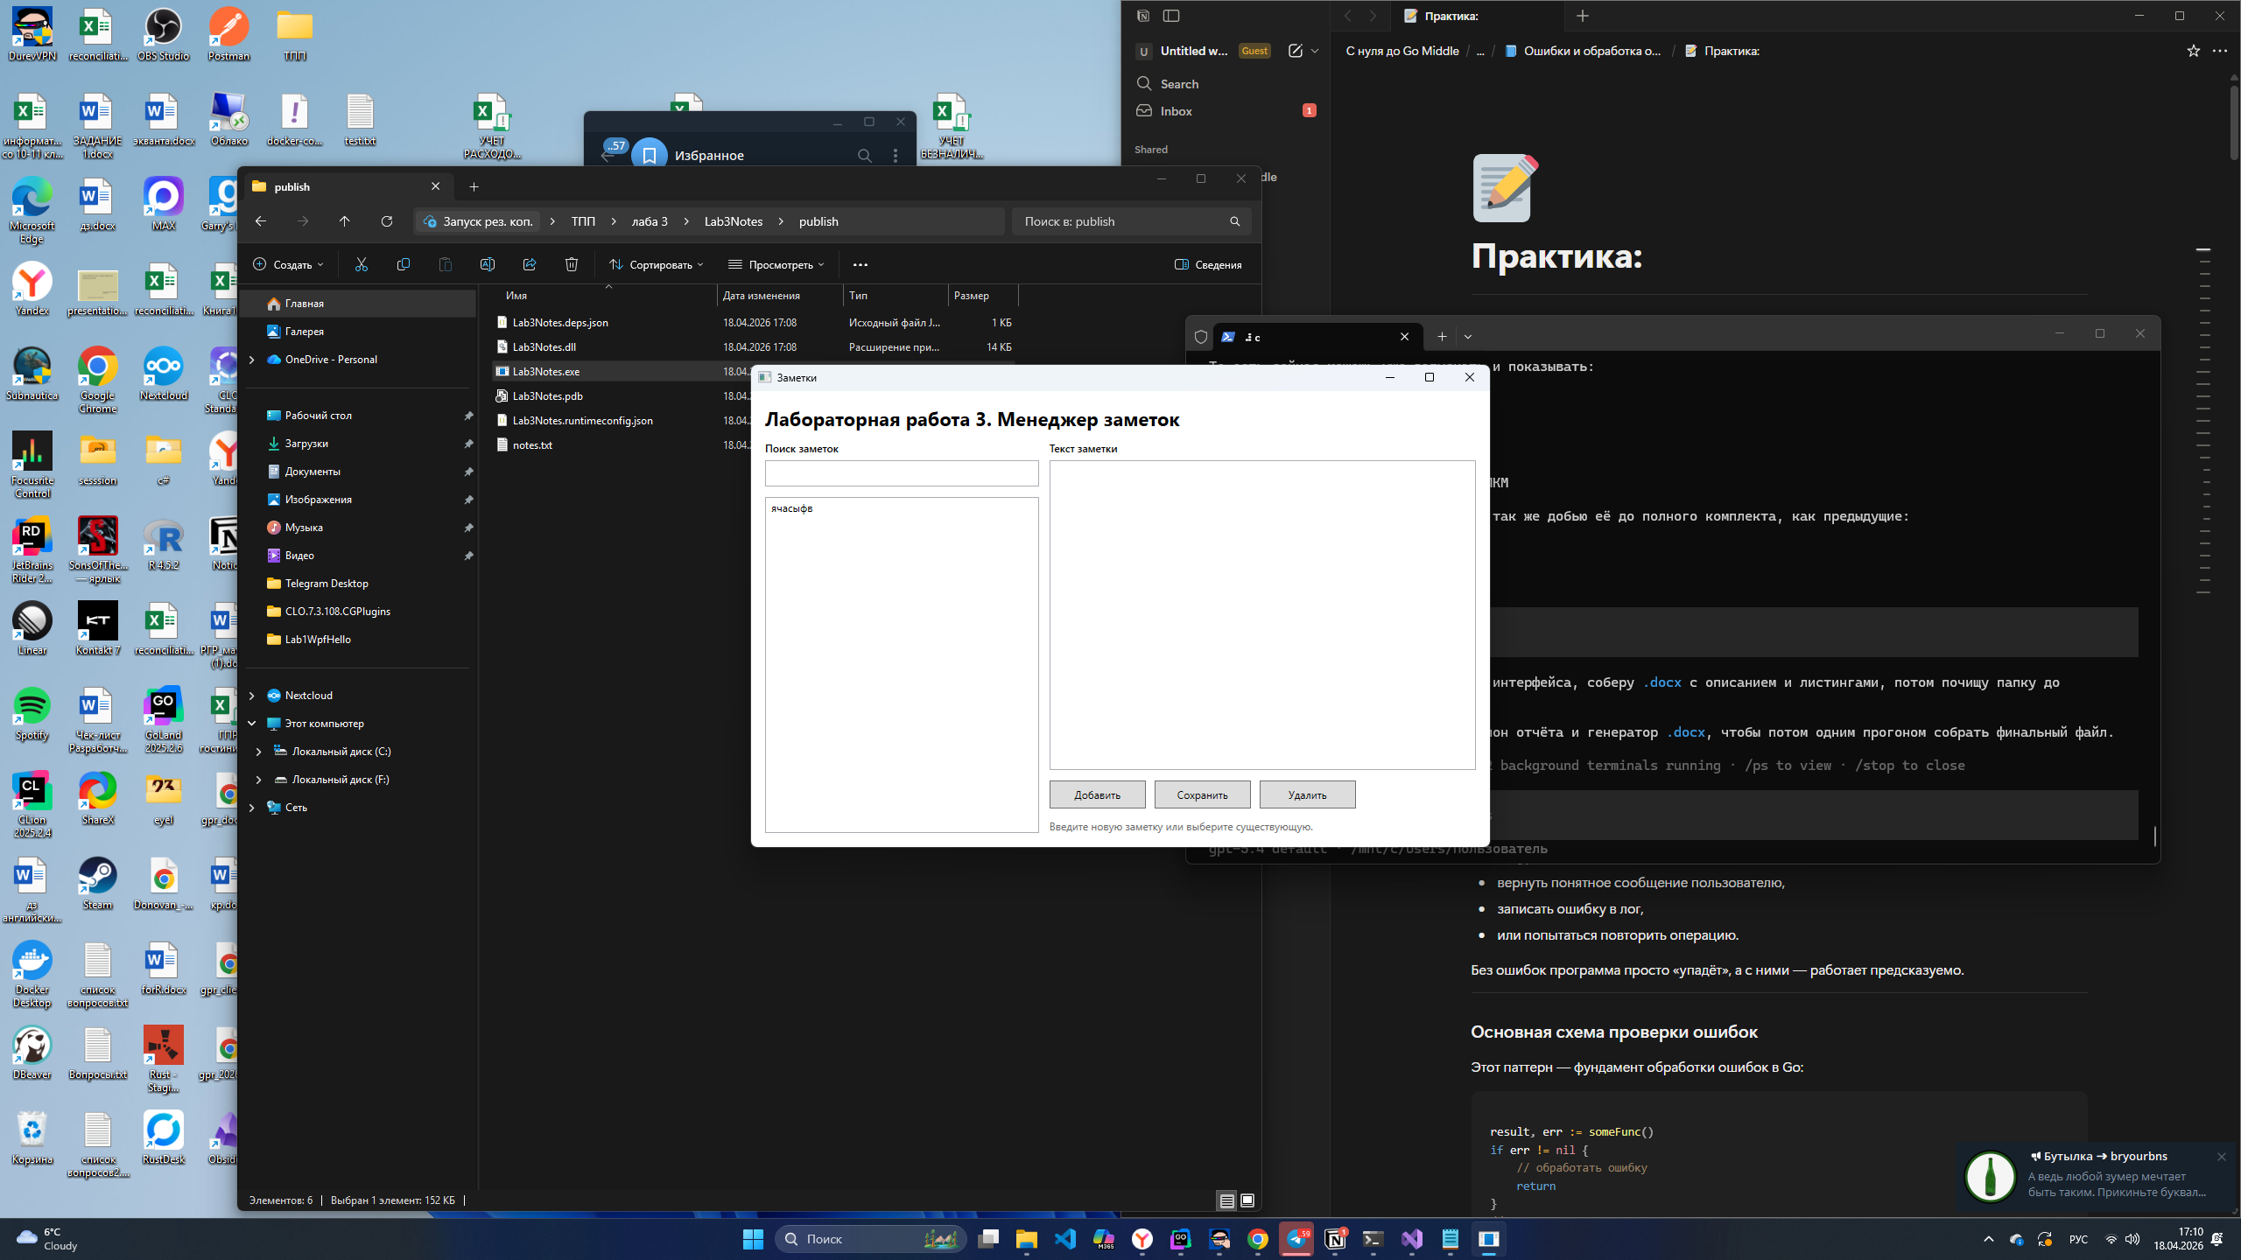

Код приложения

Листинг файла MainWindow.xaml
<!-- Главное окно приложения для работы с заметками. -->
<Window x:Class="Lab3Notes.MainWindow"
xmlns="http://schemas.microsoft.com/winfx/2006/xaml/presentation"
xmlns:x="http://schemas.microsoft.com/winfx/2006/xaml"
xmlns:d="http://schemas.microsoft.com/expression/blend/2008"
xmlns:mc="http://schemas.openxmlformats.org/markup-compatibility/2006"
mc:Ignorable="d"
Title="Заметки"
Height="560"
Width="860"
MinHeight="500"
MinWidth="760"
WindowStartupLocation="CenterScreen"
Closing="Window_OnClosing">
<Grid Margin="16">
<!-- Окно разделено на область списка и область редактирования. -->
<Grid.ColumnDefinitions>
<ColumnDefinition Width="1.2*"/>
<ColumnDefinition Width="1.8*"/>
</Grid.ColumnDefinitions>
<Grid.RowDefinitions>
<RowDefinition Height="Auto"/>
<RowDefinition Height="*"/>
</Grid.RowDefinitions>

<TextBlock Grid.ColumnSpan="2"
Text="Лабораторная работа 3. Менеджер заметок"
FontSize="22"
FontWeight="Bold"
Margin="0,0,0,12"/>

<!-- Левая часть отвечает за поиск и отображение списка заметок. -->
<Grid Grid.Row="1" Grid.Column="0" Margin="0,0,12,0">
<Grid.RowDefinitions>
<RowDefinition Height="Auto"/>
<RowDefinition Height="*"/>
</Grid.RowDefinitions>

<StackPanel Margin="0,0,0,12">
<TextBlock Text="Поиск заметок" FontWeight="SemiBold"/>
<!-- Поле поиска фильтрует заметки по содержимому. -->
<TextBox x:Name="SearchTextBox"
Margin="0,6,0,0"
Height="30"
VerticalContentAlignment="Center"
TextChanged="SearchTextBox_OnTextChanged"/>
</StackPanel>

<!-- В списке показываются все сохраненные заметки. -->
<ListBox x:Name="NotesListBox"
Grid.Row="1"
SelectionChanged="NotesListBox_OnSelectionChanged"/>
</Grid>

<!-- Правая часть используется для ввода и редактирования заметок. -->
<Grid Grid.Row="1" Grid.Column="1">
<Grid.RowDefinitions>
<RowDefinition Height="Auto"/>
<RowDefinition Height="*"/>
<RowDefinition Height="Auto"/>
<RowDefinition Height="Auto"/>
</Grid.RowDefinitions>

<TextBlock Text="Текст заметки" FontWeight="SemiBold"/>

<!-- Основное текстовое поле, в котором пользователь вводит или редактирует заметку. -->
<TextBox x:Name="NoteEditorTextBox"
Grid.Row="1"
Margin="0,6,0,12"
AcceptsReturn="True"
VerticalScrollBarVisibility="Auto"
TextWrapping="Wrap">
<TextBox.ContextMenu>
<!-- Контекстное меню меняет цвет фона редактора. -->
<ContextMenu>
<MenuItem Header="Цвет фона">
<MenuItem Header="Белый" Click="SetWhiteBackground_OnClick"/>
<MenuItem Header="Светло-желтый" Click="SetYellowBackground_OnClick"/>
<MenuItem Header="Светло-голубой" Click="SetBlueBackground_OnClick"/>
<MenuItem Header="Светло-зеленый" Click="SetGreenBackground_OnClick"/>
</MenuItem>
</ContextMenu>
</TextBox.ContextMenu>
</TextBox>

<!-- Кнопки выполняют основные действия приложения. -->
<StackPanel Grid.Row="2"
Orientation="Horizontal"
HorizontalAlignment="Left"
Margin="0,0,0,12">
<Button Width="110"
Height="32"
Margin="0,0,10,0"
Click="AddButton_OnClick">
Добавить
</Button>
<Button Width="110"
Height="32"
Margin="0,0,10,0"
Click="SaveButton_OnClick">
Сохранить
</Button>
<Button Width="110"
Height="32"
Click="DeleteButton_OnClick">
Удалить
</Button>
</StackPanel>

<!-- Здесь выводятся подсказки и сообщения об ошибках. -->
<TextBlock x:Name="StatusTextBlock"
Grid.Row="3"
Text="Введите новую заметку или выберите существующую."
Foreground="DimGray"
TextWrapping="Wrap"/>
</Grid>
</Grid>
</Window>

Листинг файла MainWindow.xaml.cs
using System.Collections.ObjectModel;
using System.IO;
using System.Text;
using System.Windows;
using System.Windows.Controls;
using System.Windows.Media;

namespace Lab3Notes;

// Главное окно содержит логику работы со списком заметок.
public partial class MainWindow : Window
{
// В этой коллекции хранятся все заметки приложения.
private readonly ObservableCollection<string> _notes = new();

// Эта коллекция используется для отображения отфильтрованного списка заметок.
private readonly ObservableCollection<NoteListItem> _filteredNotes = new();

// Индекс выбранной заметки нужен для редактирования и удаления.
private int _selectedNoteIndex = -1;

// Файл используется для сохранения заметок между запусками.
private readonly string _notesFilePath = Path.Combine(AppContext.BaseDirectory, "notes.txt");

public MainWindow()
{
InitializeComponent();
NotesListBox.ItemsSource = _filteredNotes;
LoadNotes();
RefreshFilteredNotes();
}

// Кнопка "Добавить" создает новую заметку из текста редактора.
private void AddButton_OnClick(object sender, RoutedEventArgs e)
{
var noteText = NoteEditorTextBox.Text.Trim();

if (string.IsNullOrWhiteSpace(noteText))
{
SetStatus("Нельзя добавить пустую заметку.", Brushes.Firebrick);
return;
}

_notes.Add(noteText);
NoteEditorTextBox.Clear();
SearchTextBox.Clear();
_selectedNoteIndex = -1;
RefreshFilteredNotes();
SetStatus("Заметка успешно добавлена.", Brushes.DarkGreen);
}

// Кнопка "Сохранить" обновляет уже выбранную заметку.
private void SaveButton_OnClick(object sender, RoutedEventArgs e)
{
if (_selectedNoteIndex < 0 || _selectedNoteIndex >= _notes.Count)
{
SetStatus("Сначала выберите заметку для редактирования.", Brushes.Firebrick);
return;
}

var noteText = NoteEditorTextBox.Text.Trim();

if (string.IsNullOrWhiteSpace(noteText))
{
SetStatus("Заметка не может быть пустой.", Brushes.Firebrick);
return;
}

_notes[_selectedNoteIndex] = noteText;
RefreshFilteredNotes();
SetStatus("Заметка успешно сохранена.", Brushes.DarkGreen);
}

// Кнопка "Удалить" удаляет выбранную заметку из списка.
private void DeleteButton_OnClick(object sender, RoutedEventArgs e)
{
if (_selectedNoteIndex < 0 || _selectedNoteIndex >= _notes.Count)
{
SetStatus("Сначала выберите заметку для удаления.", Brushes.Firebrick);
return;
}

_notes.RemoveAt(_selectedNoteIndex);
_selectedNoteIndex = -1;
NoteEditorTextBox.Clear();
RefreshFilteredNotes();
SetStatus("Заметка удалена.", Brushes.DarkGreen);
}

// При выборе заметки ее текст подставляется в редактор для изменения.
private void NotesListBox_OnSelectionChanged(object sender, SelectionChangedEventArgs e)
{
if (NotesListBox.SelectedItem is not NoteListItem selectedNote)
{
return;
}

_selectedNoteIndex = selectedNote.Index;
NoteEditorTextBox.Text = _notes[_selectedNoteIndex];
SetStatus("Заметка загружена для редактирования.", Brushes.DimGray);
}

// Поиск обновляет список заметок по введенному тексту.
private void SearchTextBox_OnTextChanged(object sender, TextChangedEventArgs e)
{
RefreshFilteredNotes();
}

// Обработчики ниже меняют фон редактора через контекстное меню.
private void SetWhiteBackground_OnClick(object sender, RoutedEventArgs e)
{
NoteEditorTextBox.Background = Brushes.White;
}

private void SetYellowBackground_OnClick(object sender, RoutedEventArgs e)
{
NoteEditorTextBox.Background = Brushes.LightYellow;
}

private void SetBlueBackground_OnClick(object sender, RoutedEventArgs e)
{
NoteEditorTextBox.Background = Brushes.LightBlue;
}

private void SetGreenBackground_OnClick(object sender, RoutedEventArgs e)
{
NoteEditorTextBox.Background = Brushes.LightGreen;
}

// При закрытии окна все заметки записываются на диск.
private void Window_OnClosing(object sender, System.ComponentModel.CancelEventArgs e)
{
SaveNotes();
}

// Метод обновляет список заметок с учетом строки поиска.
private void RefreshFilteredNotes()
{
var searchText = SearchTextBox.Text.Trim();
_filteredNotes.Clear();

for (var i = 0; i < _notes.Count; i++)
{
var note = _notes[i];

if (string.IsNullOrWhiteSpace(searchText) ||
note.Contains(searchText, StringComparison.OrdinalIgnoreCase))
{
_filteredNotes.Add(new NoteListItem
{
Index = i,
Preview = GetPreview(note)
});
}
}
}

// На экран выводится укороченная версия заметки, чтобы список был аккуратным.
private static string GetPreview(string note)
{
var oneLineText = note.Replace(Environment.NewLine, " ");
return oneLineText.Length <= 50 ? oneLineText : $"{oneLineText[..50]}...";
}

// Загрузка заметок из текстового файла при старте приложения.
private void LoadNotes()
{
if (!File.Exists(_notesFilePath))
{
return;
}

var lines = File.ReadAllLines(_notesFilePath, Encoding.UTF8);

foreach (var line in lines)
{
if (string.IsNullOrWhiteSpace(line))
{
continue;
}

// Каждая заметка хранится в файле как строка Base64, чтобы сохранить переносы строк.
var bytes = Convert.FromBase64String(line);
_notes.Add(Encoding.UTF8.GetString(bytes));
}
}

// Сохранение заметок в текстовый файл перед закрытием программы.
private void SaveNotes()
{
var lines = _notes
.Select(note => Convert.ToBase64String(Encoding.UTF8.GetBytes(note)))
.ToArray();

File.WriteAllLines(_notesFilePath, lines, Encoding.UTF8);
}

// Удобный вспомогательный метод для вывода сообщений пользователю.
private void SetStatus(string message, Brush color)
{
StatusTextBlock.Text = message;
StatusTextBlock.Foreground = color;
}
}

// Небольшой класс нужен для связи текста в списке с индексом заметки в основной коллекции.
public class NoteListItem
{
public int Index { get; set; }

public string Preview { get; set; } = string.Empty;

public override string ToString()
{
return Preview;
}
}

Вывод
В результате выполнения лабораторной работы было создано WPF-приложение для управления текстовыми заметками. В процессе работы были закреплены навыки разработки интерфейса на XAML, обработки пользовательских событий, сохранения данных в файл и реализации вспомогательных функций, таких как поиск и настройка внешнего вида.

